不備修正の流れ
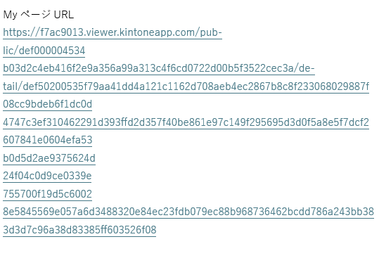
メールのURLからマイページにログインする。
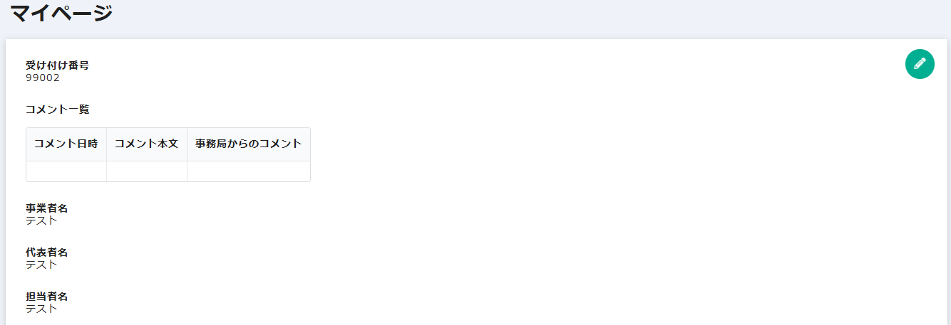
右上の鉛筆アイコンをクリックする。

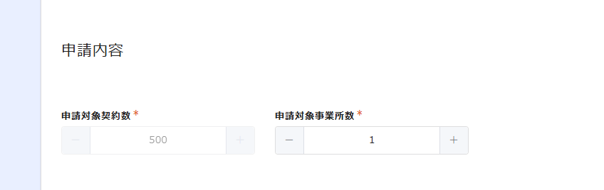
修正する項目に移動する。
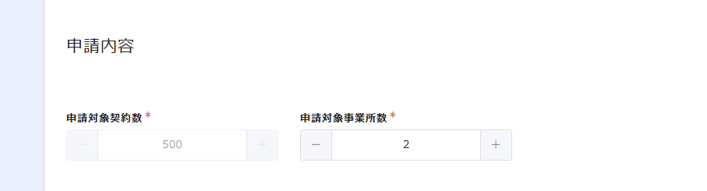
正しい値を入力する。
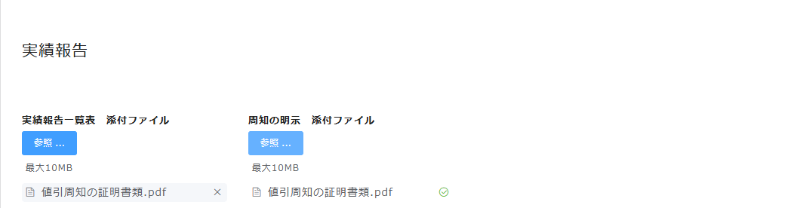
データを差し替える場合は、データ名の右のチェックマークにマウスを合わせ、バツ印をクリックし削除する。
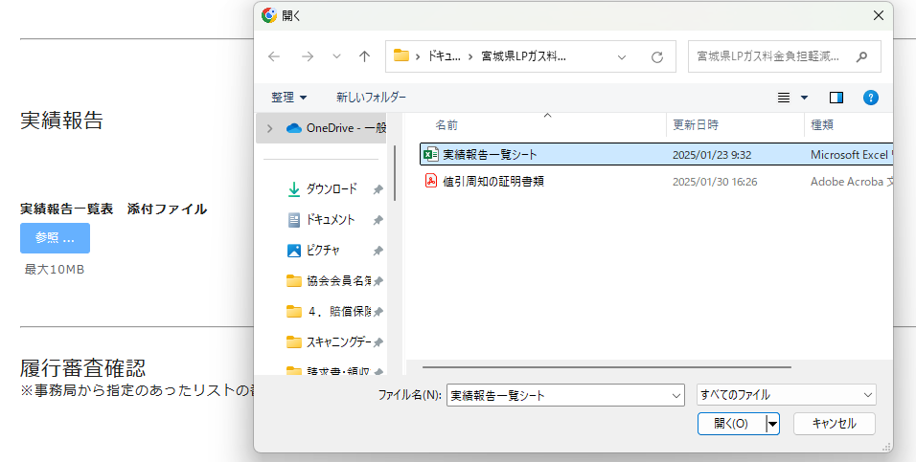
「参照」をクリックし、正しいデータをクリックする。
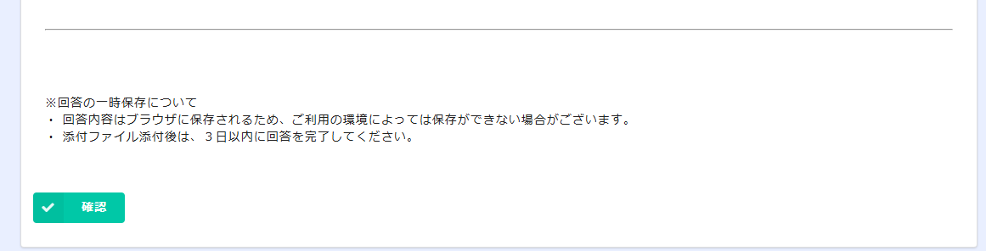
ページの一番下にある「確認」をクリックする。
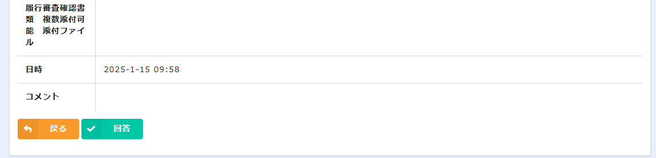
内容を確認し、誤りがなければ回答をクリックする。

